Lisboa, 7 de fevereiro de 2022

**Novo MICHELIN City Extra: o pneu polivalente**

**para scooters,** **ciclomotores e motos de baixa cilindrada**

* Duração incrementada em 10%*
* Aderência em piso molhado melhorada em até 24%**
* Maior número de medidas disponíveis

A Michelin apresenta o novo pneu MICHELIN City Extra, destinado ao segmento das scooters, ciclomotores e motos de baixa cilindrada, para uma utilização urbana, e que substitui as anteriores gamas MICHELIN City Pro e MICHELIN City Grip Pro.

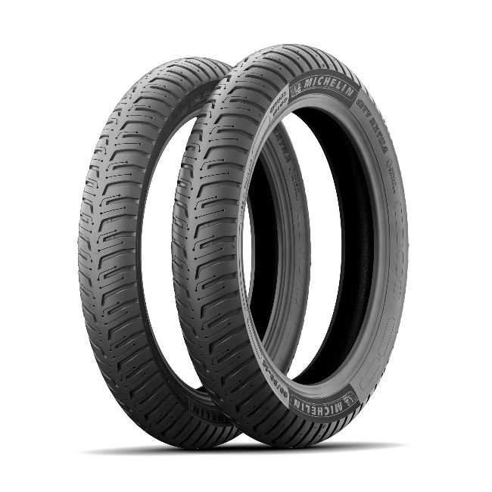O novo MICHELIN City Extra oferece mais 10% de vida útil*, e uma melhoria de 24% na aderência em piso molhado**, face ao MICHELIN City Pro. A gama de medidas disponíveis é mais ampla, o que permite uma melhor cobertura do mercado, em particular das scooters.

Estas melhorias de performance foam possíveis graças à nova banda de rolamento adaptativa, desenvolvida para o MICHELIN City Extra, uma evolução que resiste ao desgaste e incorpora as lamelas MICHELIN Water Sipes, que rompem a película de água acumulada na superfície da estrada para garantir um elevado nível de aderência em superfícies deslizantes.

Além de incrementar a aderência e a duração, o MICHELIN City Extra incorpora a Tecnologia Michelin Overlap, que melhora a resistência do pneu aos furos, oferecendo uma superior durabilidade e uma maior segurança aos utilizadores nas suas deslocações diárias.

O novo pneu MICHELIN City Extra está disponível desde o início de 2022 em 28 referências, para jantes de 10 a 18 polegadas e com medidas adaptadas às especificações de cada país onde é comercializado a nível mundial.

* Testes de duração dos pneus realizados pela TÜV a pedido da Michelin, comparando o MICHELIN City Extra com o MICHELIN City Pro, em condições de utilização standard (utilizador normal em estradas de dificuldade média).

** Testes internos da Michelin em pista molhada, comparando o MICHELIN City Extra com o MICHELIN City Pro.

A Michelin ambiciona melhorar de forma sustentável a mobilidade dos seus clientes. Líder do sector do pneu, a Michelin concebe, fabrica e distribui os pneus mais adaptados às necessidades e às diferentes utilizações dos seus clientes, assim como serviços e soluções para melhorar a eficácia do transporte. De igual modo, a Michelin oferece aos seus clientes experiências únicas nas suas viagens e deslocações. A Michelin também desenvolve materiais de alta tecnologia para diversas utilizações. Com sede em Clermont-Ferrand (França), a Michelin está presente em 170 países, emprega mais de 123 600 pessoas e dispõe de 71 centros de produção de pneus, que, em 2020, fabricaram 170 milhões de pneus ([www.michelin.pt](http://www.michelin.pt)).

DEPARTAMENTO DE COMUNICAÇÃO COMERCIAL

**+34 629 734 607**

[laura.crespo-scigliano@michelin.com](mailto:laura.crespo-scigliano@michelin.com)

|  |
| --- |
| [www.michelin.es](http://www.michelin.es) |
| Graphical user interface, text, application, email  Description automatically generated @MichelinPress |

Ronda de Poniente, 6 – 28760 Tres Cantos – Madrid. ESPANHA